Имя Juergen Baron von Bistram
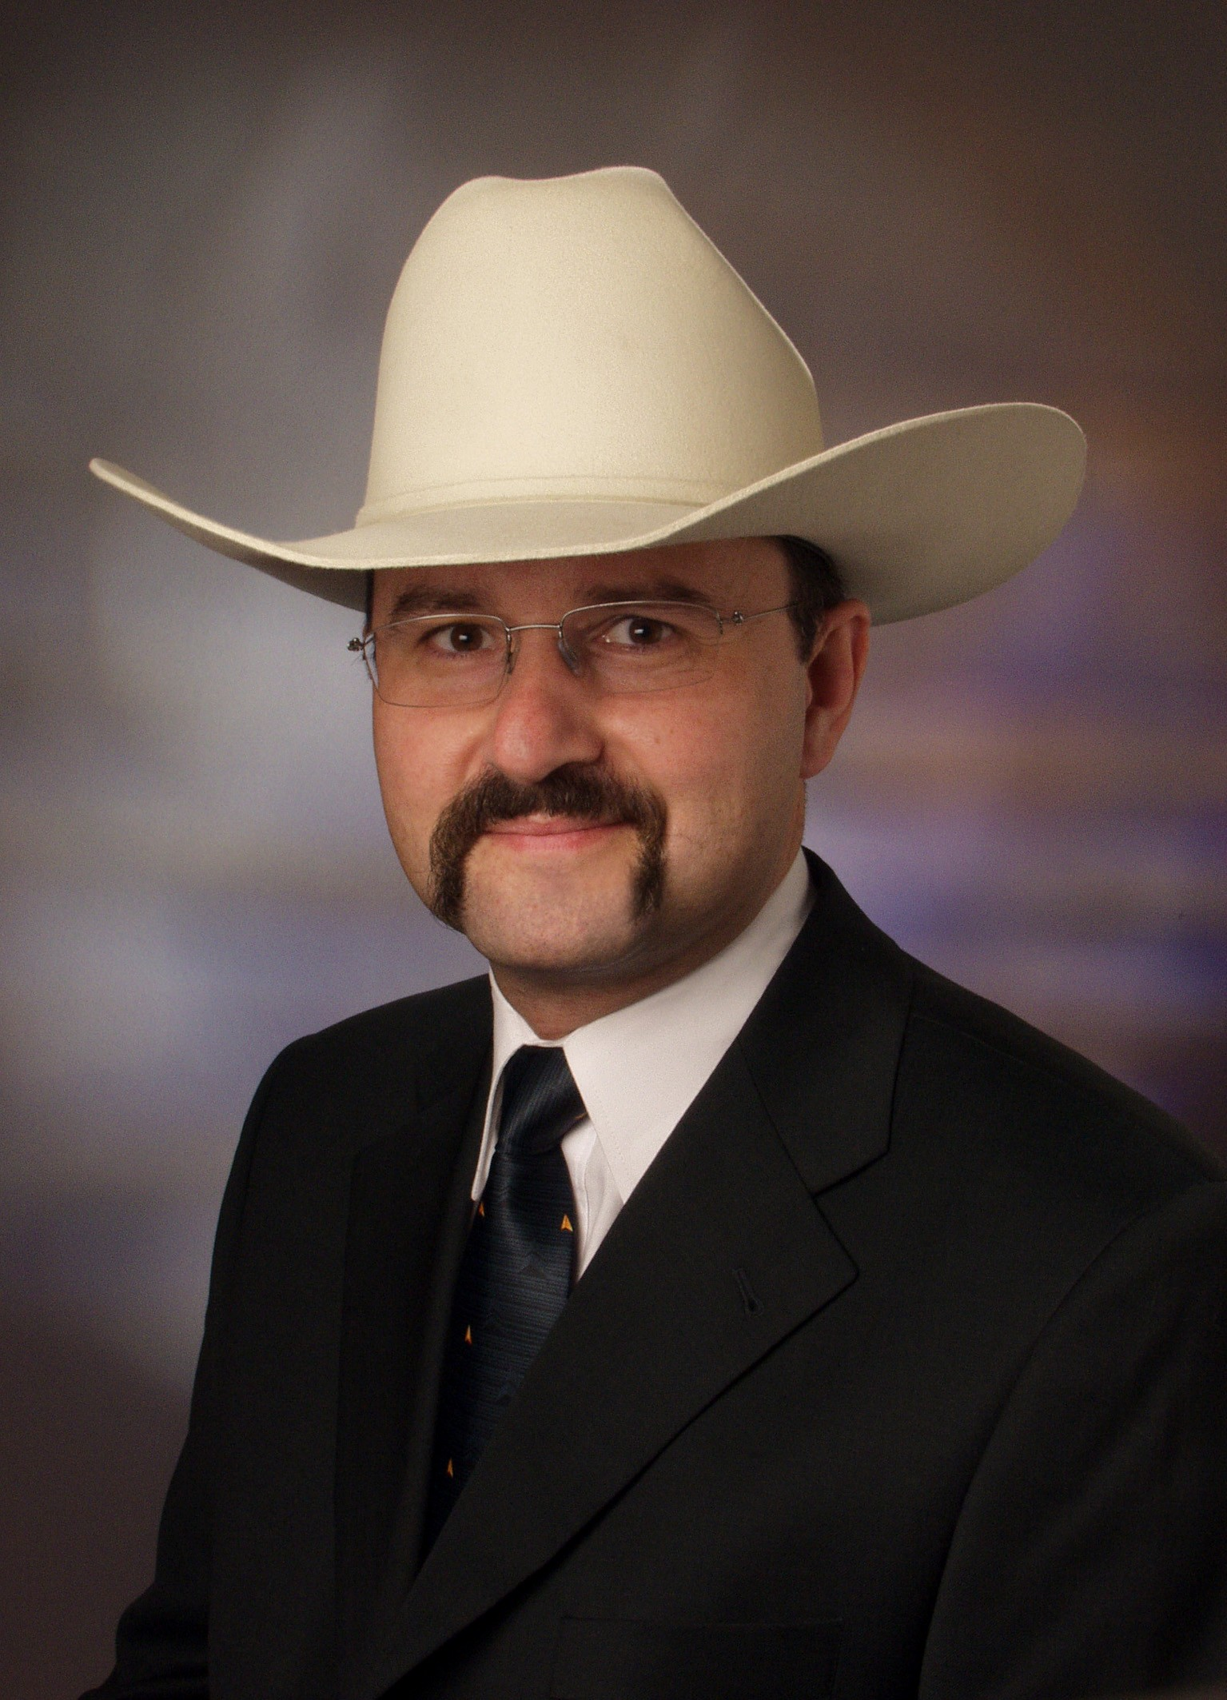
Юрген Барон фон Бистрам

Страна Германия

Членский номер
AQHA ID # 1996796

Опыт в конном спорте
1970-1980 спортсмен и тренер по выездке и конкуру
1980 спортсмен и тренер по вестерну (выводка, рейнинг, трейл, вестерн плежер, вестерн хорсменшип, каттинг)
1994-2000 стюард Чемпионатов Европы FEQHA и Чемпионатов для молодых лошадей (German Quarter Horse Association)
2001-2003 менеджер международных соревнований немецкой ассоциации квотерхорс и Чемпионатов для молодых лошадей
2001-2004 руководитель отдела организации соревнований немецкой ассоциации квотерхорс
2002 стюард FEI по рейнингу
стюард FEI на ВКИ в Хересе, Испания
2003 судья AQHA (Ассоциация породы квотерхорс)
2004 Главный менеджер Чемпионатов Европы FEQHA и Чемпионатов для молодых лошадей
стюард FEI на World Reining Masters Finals – Оклахома, США
2005-2012 судья NRHA (Национальная рейнинговая ассоциация)
2006 шеф-стюард FEI CRI** - Лейпциг, Германия
2010 стюард FEI на ВКИ – Лексингтон, США
2011 AQHA Steward
2014 стюард FEI на ВКИ - Кан, Франция
2015 стюард FEI Чемпионата Европы по рейнингу - Аахен, Германия

Опыт судейства соревнований различного уровня
с 2003г ~15 соревнований в год под эгидой AQHA и открытых соревнований для всех пород (Австрия, Бельгия, Великобритания, Германия, Дания, Израиль, Италия, Нидерланды, Норвегия, Польша, Россия, Словакия, Финляндия, Франция, Чехия, Швеция, ЮАР)

